# Day28 基础增强

## JSON解析

JSON只是一种封装数据的格式或者是载体.

服务器端:一般生成JSON数据,当然也可以解析JSON;

前端:一般是解析JSON,当然也可以生成JSON数据.

移动端(Android):一般也解析JSON.

### 生成JSON

#### .创建JSON对象.

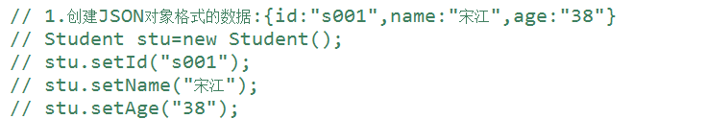

#### .创建JSON数组

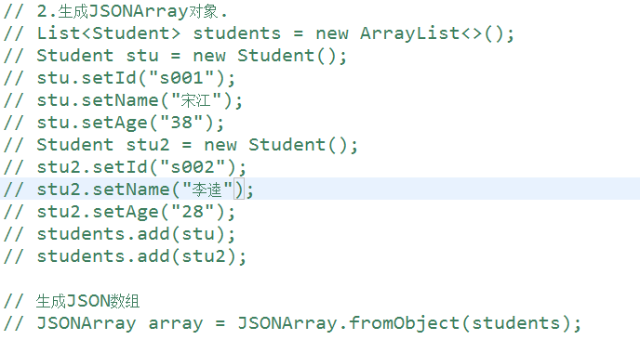

#### .创建JSON对象并排除不想要的字段

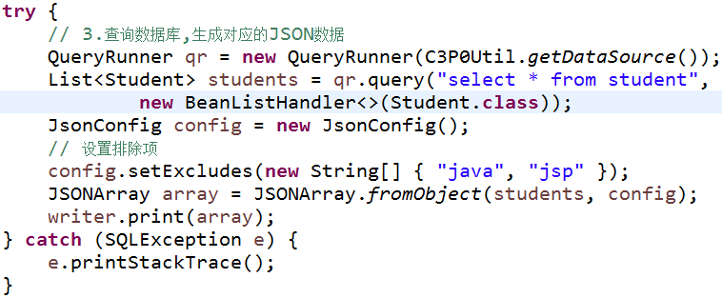

### 解析JSON

#### .服务器端解析JSON



#### .前端解析JSON

解析最简单的json对象:

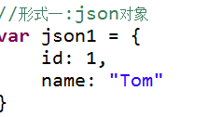

解析方法:

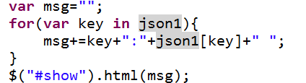

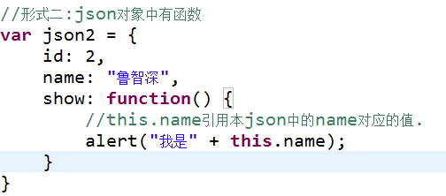

解析方法:

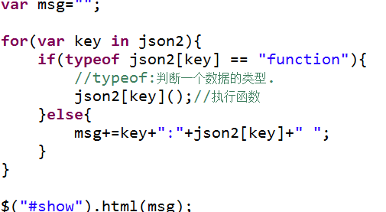

$.each()函数:

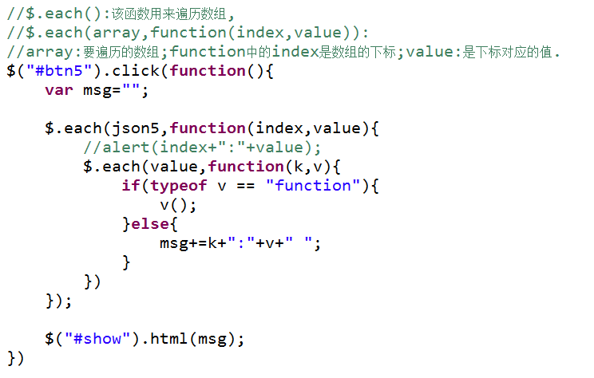

## XML解析

### 1.xml简介

xml就是一种能够封装数据的结构化的文件.

html,xml都是标记语言.xml是可扩展的标记语言,extend mark language.

xml可以根据用户自己的需求,随意的定义.

### 2.xml节点

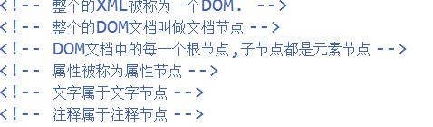

### xml解析类型

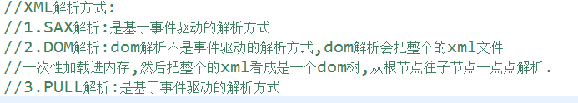

### xml解析实现

#### .xml解析基本用法

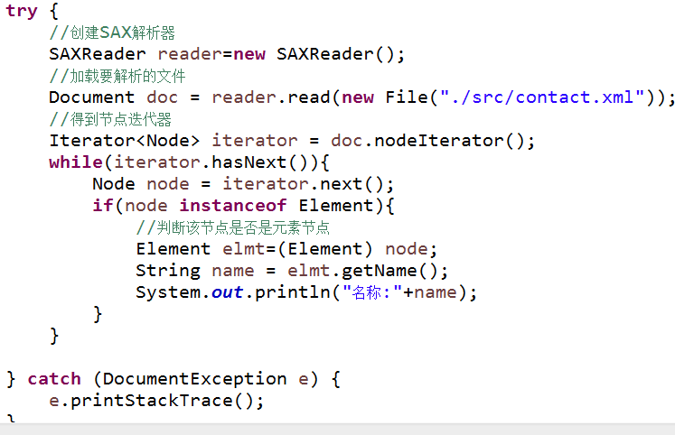

#### .获取根节点:



#### .获取某个节点中的属性方式

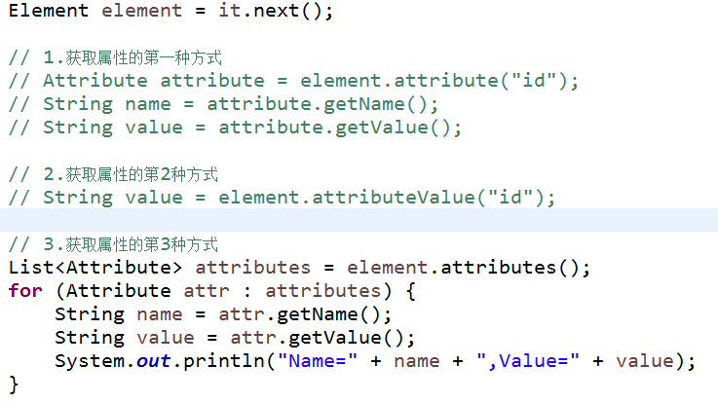

#### .获取某个节点中的文本

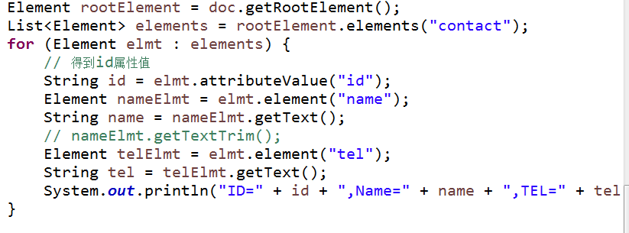

#### .将xml中的信息封装到集合中

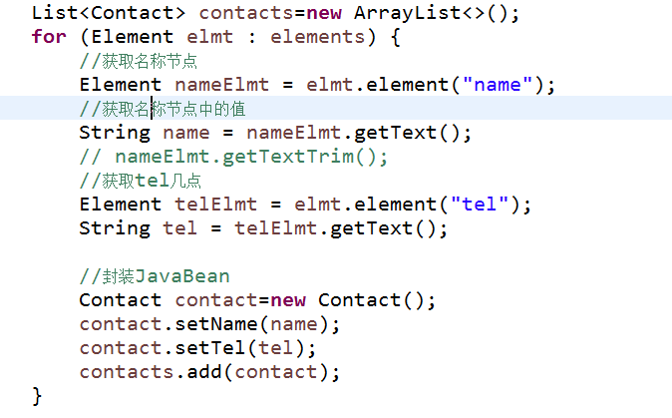

## 反射+注解

### 1.常见的注解

@Override

@Test

@Deprecated

@SuppressWarnings

### 2.自定义注解

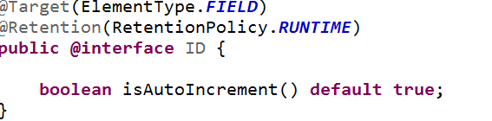

### 3.元注解

作用在注解上的注解被称为元注解.

### 4.注解的作用范围



### 注解的保留策略

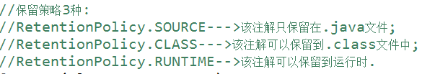

### ORM对象关系模型

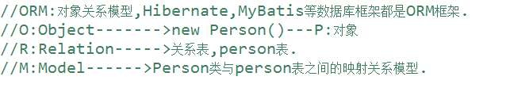

### 自定义注解的使用

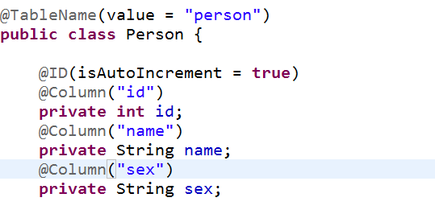

### 反射获取注解的值

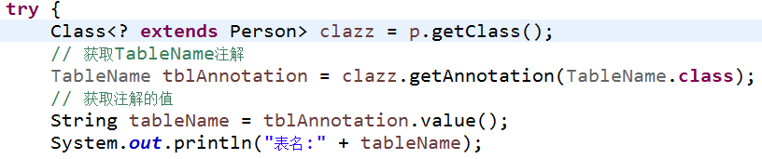

### 9.反射相关知识

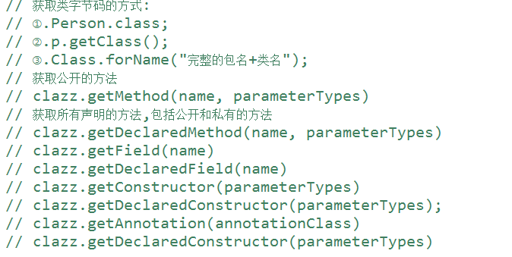

## 代理模式

代理概念:

中介,代驾,律师,经纪人....

### 代理分类

静态代理,动态代理,Ciglib代理等.

### 静态代理

静态代理需要有2(多)个类实现同一个接口.

**静态代理的优缺点?**

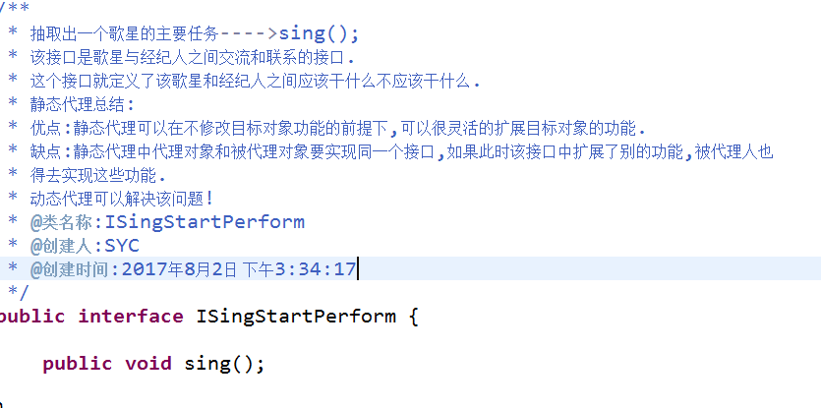

### 动态代理

**动态代理的创建:**

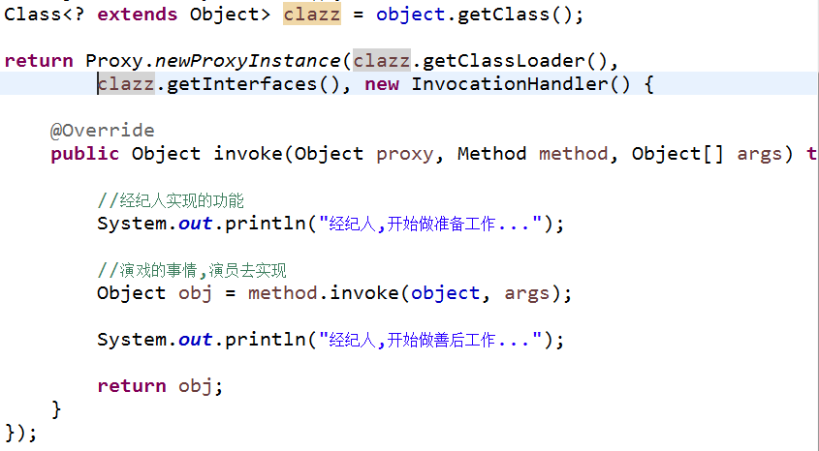

**动态代理的特点:**

